**江苏省仪征中学2022-2023学年度第二学期高二地理学科导学案**

**4.1 区域协调发展的内涵与意义**

研制人：李学忠 审核人：林爱红

班级：__________ 姓名：__________ 学号：________ 授课日期：2023年3月21日

**【课程标准及要求】**

|  |
| --- |
| 学习目标 |
| 通过对不同类型区域协作的分析，理解区域协作发展的内涵与意义，知道区域协作发展是区域内部统筹与区域之间协作基础上的综合发展。 |

**【导读——读教材，夯基础】**

**【任务一】**区域协调发展的内涵

1．表现及内涵

|  |  |
| --- | --- |
| 表现 | 内涵 |
| 社会协调发展 | 缩小地区 ，实现经济发展水平和人民生活水平的共同提高 |
| 经济协调发展 | ①实现地区间的 ，充分发挥各地区的比较优势；  ②促进 有序流动，消除地区壁垒 |
| 生态协调发展 | 实现可持续发展，降低开发的资源环境代价 |

2.途径

(1)区域内部 ：区域内部各生产要素和利益群体，通过目标和行动间的协同，实现区域经济、社会和生态的协调发展。

(2)区域之间 ：依托资源互补、产业关联和文化相通等，促进生产要素在区域间流动，扩大分工协作，实现共同发展。

**【任务二】**区域协调发展的意义

1．有利于增进社会 ，提高各地区人民的 质量。

2．有利于提高资源的空间配置效率，促进区域分工 。

3．有利于形成新的经济增长动力，促进区域水平的 提高。

4．有利于促进社会经济活动与资源环境承载力的协调，实现人与自然 发展。

**【导学——培素养，引价值】**

1．目前区域协调发展指的是区域经济的协调发展。( )

2．我国的对口支援政策有力推动了区域的共同发展。( )

3．区域内部统筹与区域之间协作是互不干涉的领域。( )

4．欧盟的成立实现了内部所有国家的社会公平。( )

5．提高资源的空间配置效率，是提高经济运行效率的重要途径之一。( )

6．区域协调发展能防止区域之间发展差距过大，有助于实现共同富裕。( )

7．区域之间的协作依赖于区域的开放性特征。( )

**【导思——析问题，提能力】**

**探究：区域协调发展的意义**

材料一　京津冀协同发展，核心是京津冀三地作为一个整体协同发展，要以疏解北京非首都功能、缓解首都“大城市病”为基本出发点，调整优化城市布局和空间结构，构建现代化交通网络系统，扩大环境容量生态空间。

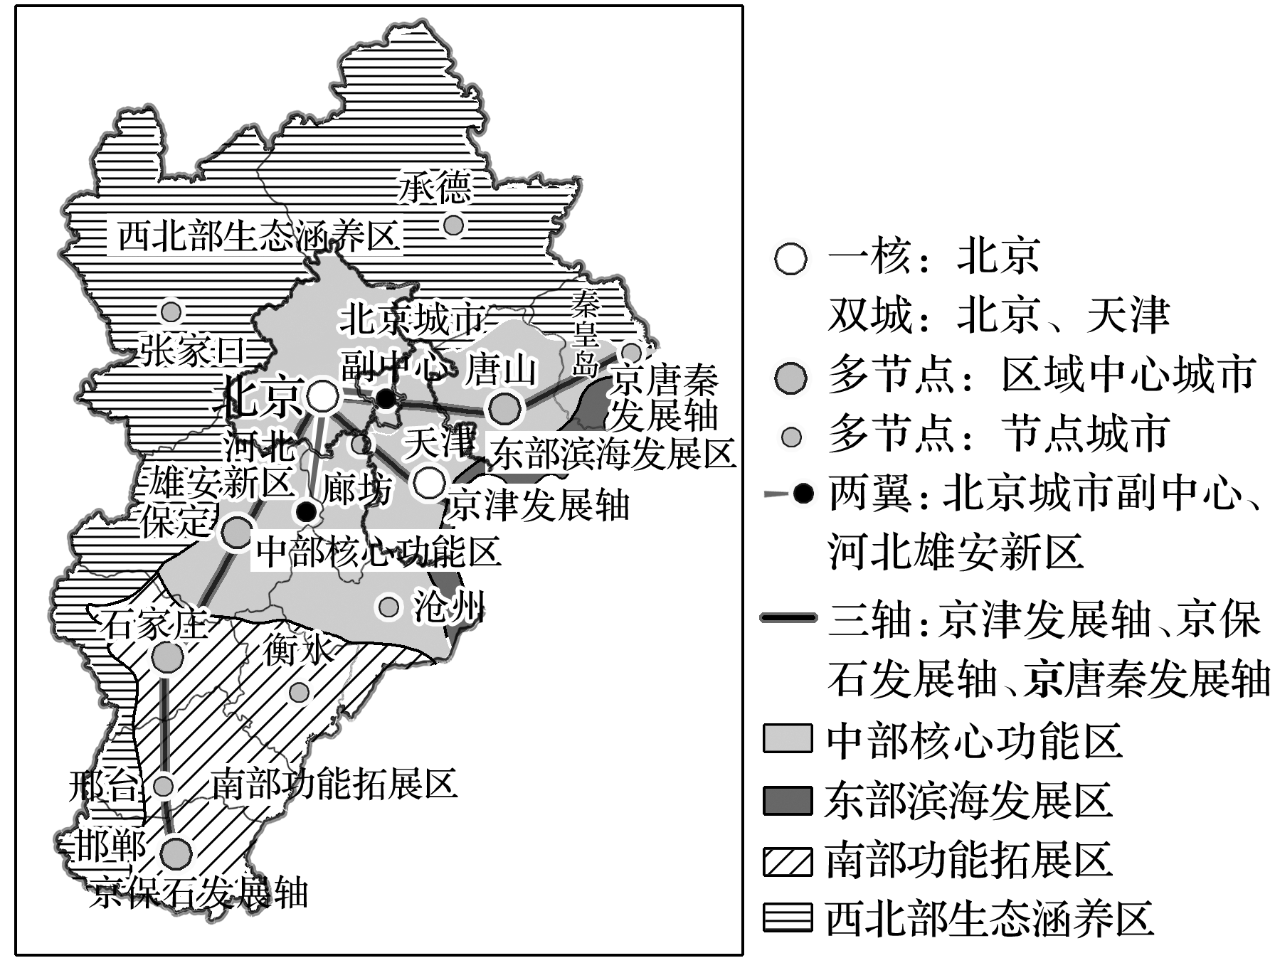

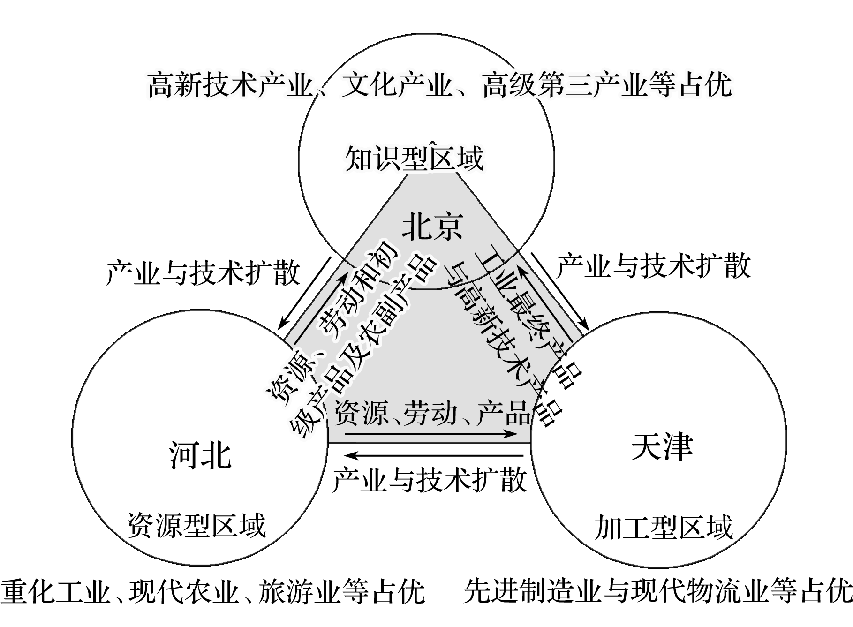材料二　京津冀三地产业规划定位图。

1．**[综合思维]**据图说明京津冀协同发展可能给河北带来的影响。

2．**[综合思维]**试分析促进京津冀协同发展应该采取的措施。

**【导练——解例题，找方法】**

**【案例分析】京津冀协同发展**

(1)京津冀协同发展格局——“一核、两城、三轴、四区、多节点”

①一核：北京。

②两城：北京和天津(主要引擎)。

③三轴：京津、京保石、京唐秦三个产业发展带和城镇聚集轴(主体框架)。

④四区：分别是中部核心功能区、东部滨海发展区、南部功能拓展区和西北部生态涵养区，每个功能区都有明确的空间范围和发展重点。

⑤多节点：包括石家庄、唐山等区域性中心城市和张家口、秦皇岛、沧州、衡水等节点城市。重点是提高其城市综合承载能力和服务能力，有序推动产业和人口聚集。

(2)京津冀三地协同发展分别具有的**优势**和**限制性**因素

|  |  |  |
| --- | --- | --- |
|  | 优势 | 限制性因素 |
| 北京 |  |  |
| 天津 |  |  |
| 河北 |  |  |

(3)京津冀协同发展的战略重点

①

②

③

④

(4)京津冀协同发展的具体措施

①

②

③

④

⑤

(5)京津冀协同发展的意义

①

②

③

④

⑤

**【归纳总结】区域协调发展主要方式的分析思路**

区域协调发展主要通过区际联系来实现。

(1)区际联系的主要方式

①基础设施建设：主要指区际交通运输、通信等基础设施的建设。可从影响交通等基础设施建设的区位因素方面入手分析。

②资源跨区域调配：主要从资源分布与消费的区域差异方面分析其调配的必要性。

③产业转移：主要从产业升级的要求、产业布局的区位因素变化方面分析产业转移的原因。

(2)明确区际联系产生的影响

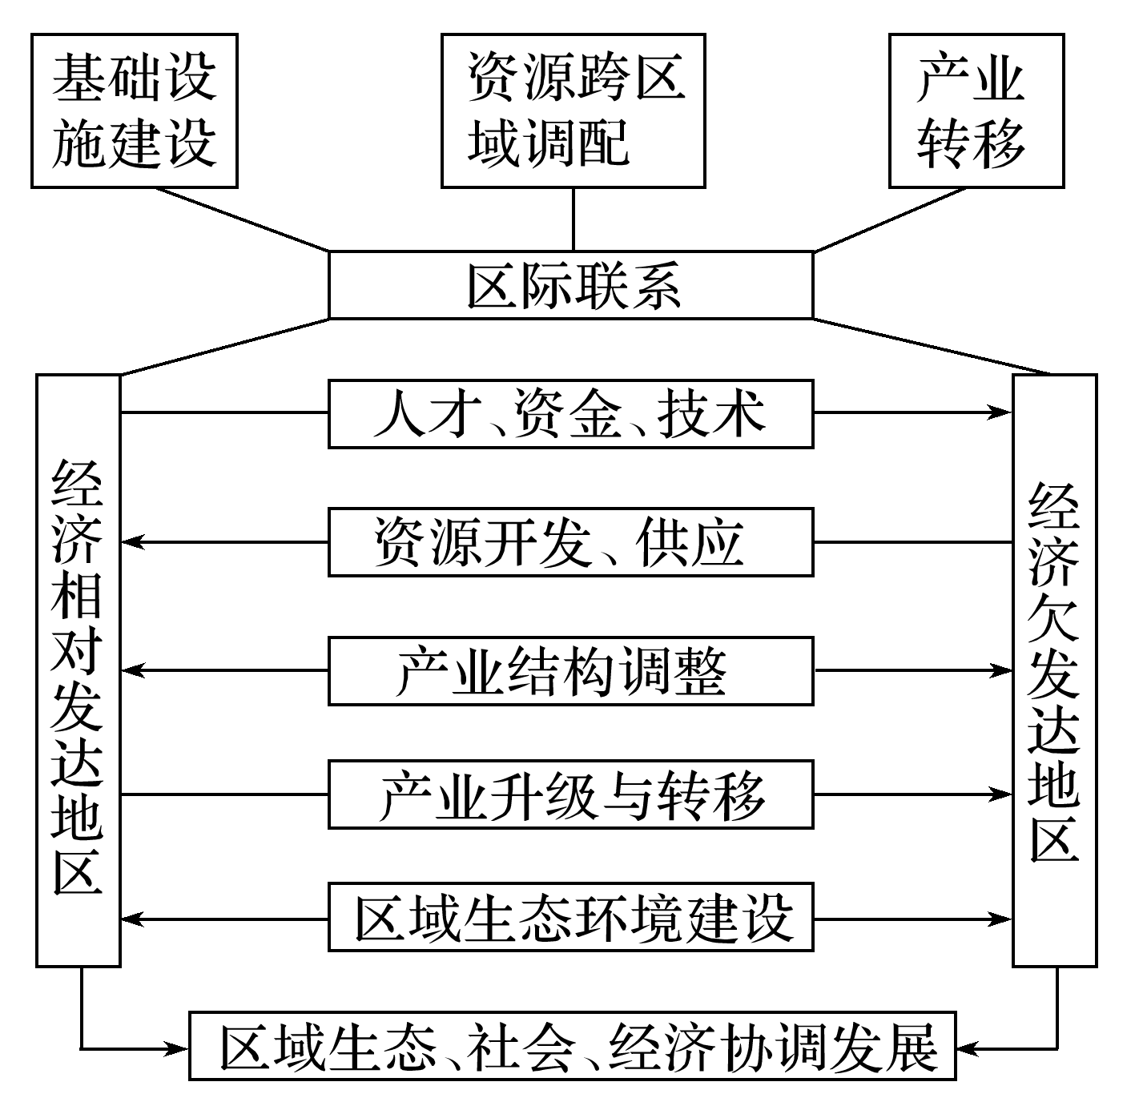

**【课堂检测】**

近年来，我国制造业发展出现新特点：①制造业的“西进运动”渐成燎原之势；②东部沿海地区“机器代人”现象突出，有的工厂已实现关灯生产。据此完成1～2题。

1．东部沿海地区工厂使用机器人的影响是(　　)

①加速工厂向中西部地区转移　 ②提高劳动生产率

③降低对工人素质的要求 　④减轻企业用工荒

A．①② B．②④ C．①③ D．③④

2．下列关于制造业“西进运动”的叙述，正确的是(　　)

A．极大地促进了东部地区城镇化发展 B．增大东部地区的环境压力

C．带动人口大规模向西迁移 D．促进东、西部地区产业分工与合作

加强环渤海及京津冀地区经济协作，努力实现京津冀协同发展是重大国家战略。读“京津冀都市图”，完成3～4题。

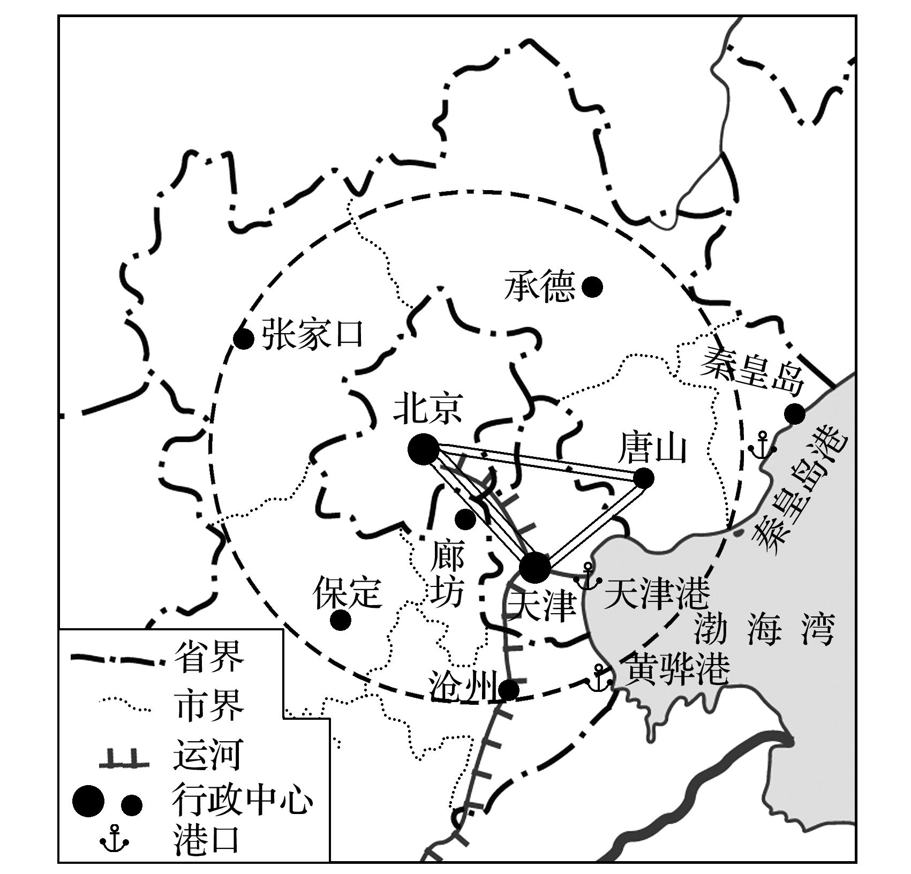

3．在京津冀经济协同发展中，京、津的优势有(　　)

A．廉价劳动力 B．土地资源

C．环境承载力 D．资金、技术和人才

4．河北在京津冀协同发展过程中，区域特色经济发展方向是(　　)

A．利用区位优势，迁入重型工业 B．调整农业结构，发展现代农业

C．加快科技产业，赶超京津地区 D．依托人力优势，提升金融服务

**【导悟——拓思维，建体系】**

**江苏省仪征中学2022—2023学年度第二学期高二地理学科作业**

**4.1 区域协调发展的内涵与意义**

研制人：李学忠 审核人：林爱红

班级：________姓名：________学号：_______时间：3月21日作业时长：20分钟

**【基础过关】**

新疆将努力建成丝绸之路经济带核心区。目前，新疆出口的家具主要销往中亚，并在中亚建家具加工厂和物流中心。据材料完成1～2题。

1．新疆家具企业在中亚建加工厂的主导因素是(　　)

A．原料 B．市场 C．劳动力 D．技术

2．在中亚建家具加工厂对当地的有利影响是(　　)

①促进产业结构调整　②增加就业机会　③促进基础设施建设　④改善城市生态环境　⑤提高科技水平

A．①②③ B．②③④ C．③④⑤ D．①②④

读“京津冀一体化区位优势图”，回答3～4题。

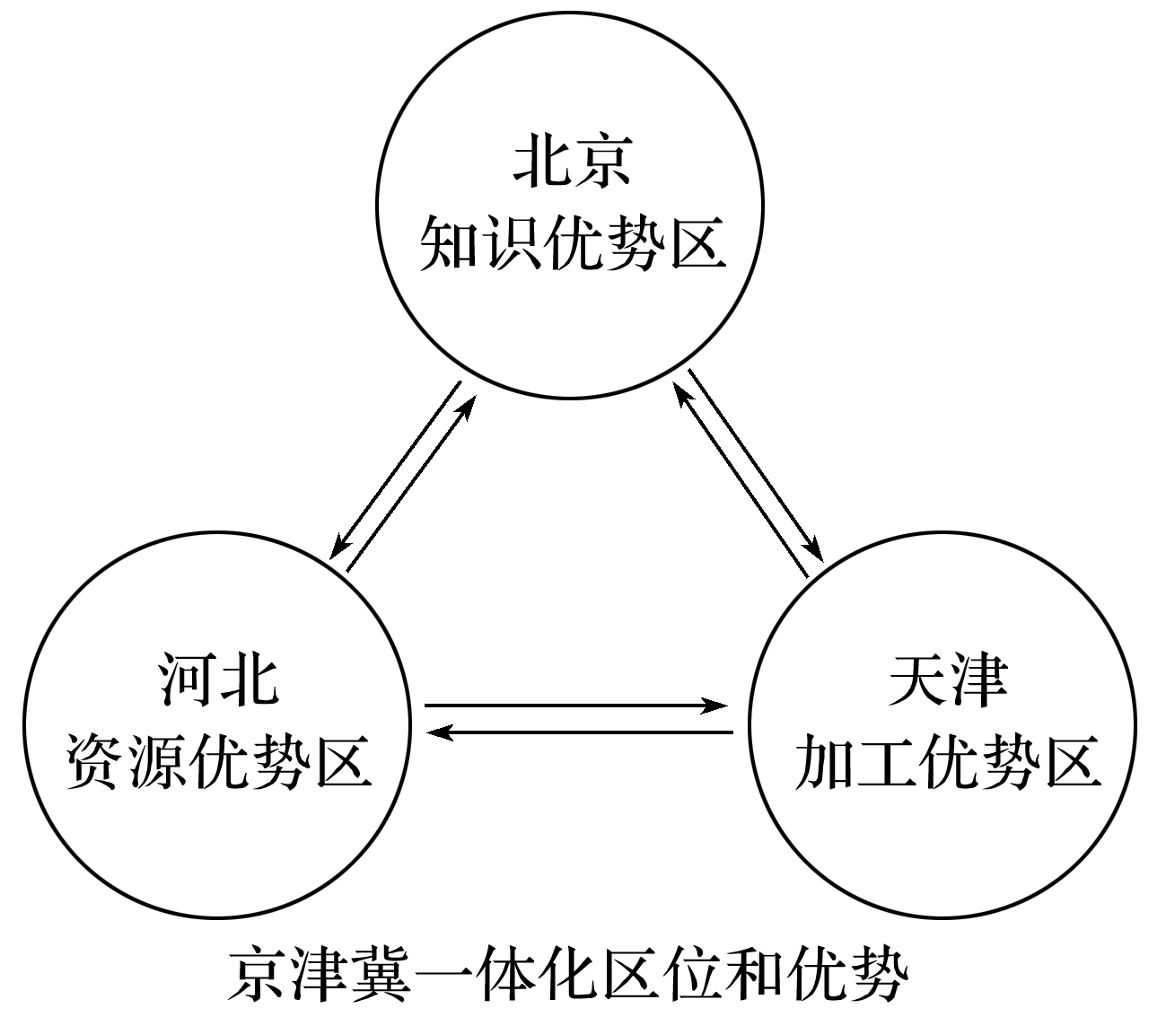3．在京津冀一体化体系中，三大区域之间的经济要素要随着区域的协作和发展产生流动。下列说法正确的是(　　)

A．资金主要由河北区域流向京津两区域

B．资源主要由京津两区域流向河北区域

C．技术主要由河北区域流向京津两区域

D．资金主要由京津两区域流向河北区域

4．京津冀一体化是多赢的合作，下列关于京津冀一体化合作带来的影响，说法正确的是(　　)

A．使三大区域人口集中度增加

B．使三大区域产业功能分工明确

C．分散河北区域人口和交通压力

D．突出北京作为经济中心的城市职能

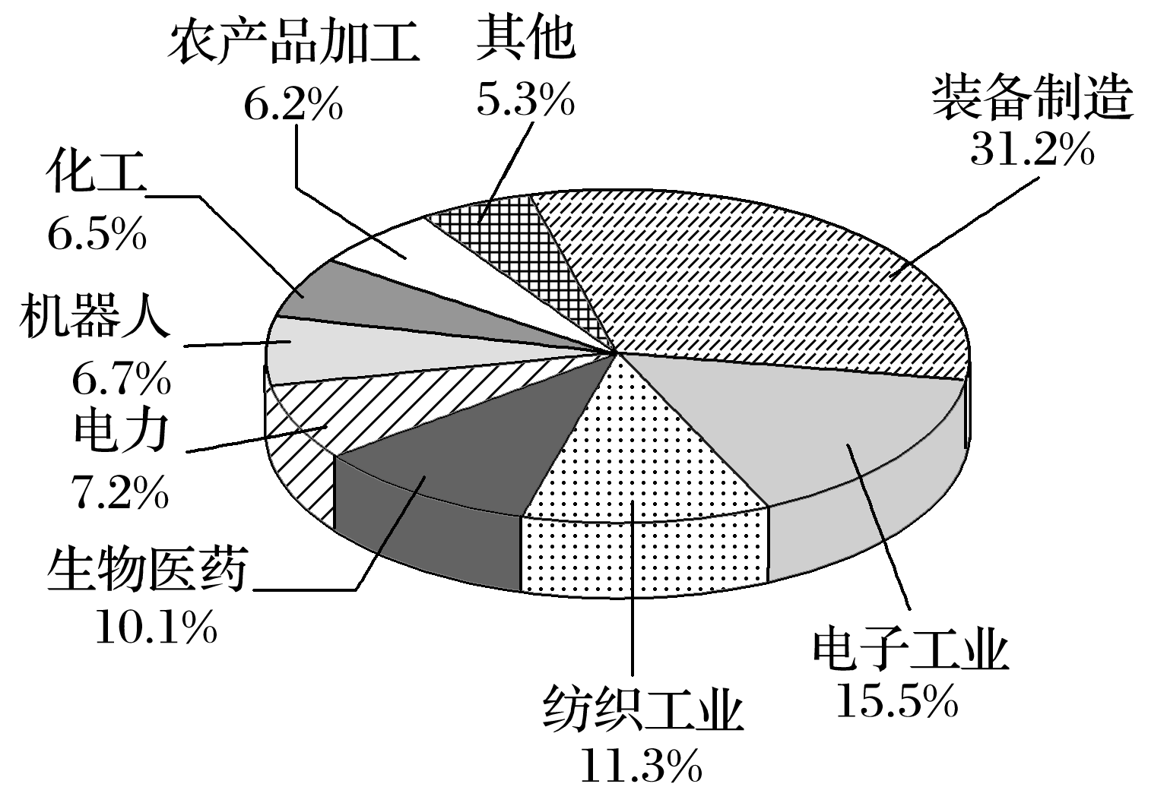地处新疆西部伊犁河谷的伊宁县是南通对口支援地，素有“塞外小江南”的美称。该县自然条件优越，除棉花、亚麻等农作物外，黑麦、薰衣草、西门塔尔牛等农畜品种极具区域特色，矿产、能源、旅游资源丰富。下图为“某年南通工业结构示意图”。读图完成5～6题。

5．最适合南通对口援建伊宁县的工业部门是(　　)

A．装备制造业 B．电子工业

C．纺织工业 D．生物医药业

6．伊宁县发展最适合南通援建的工业部门的主要区位因素是(　　)

A．能源 B．交通 C．原料 D．市场

**【能力提升】**

（★）2019年1月11日，北京市级行政中心正式迁入北京城市副中心通州。城市副中心要处理好与河北雄安新区的关系，实现功能分工、错位发展，共同形成北京新的两翼，还要处理好与河北廊坊北三县(三河、大厂和香河)的关系，推动北京城市副中心与廊坊北三县统筹发展。下图为“北京市‘一核一主一副、两轴多点一区’结构图”。据此完成7～9题。

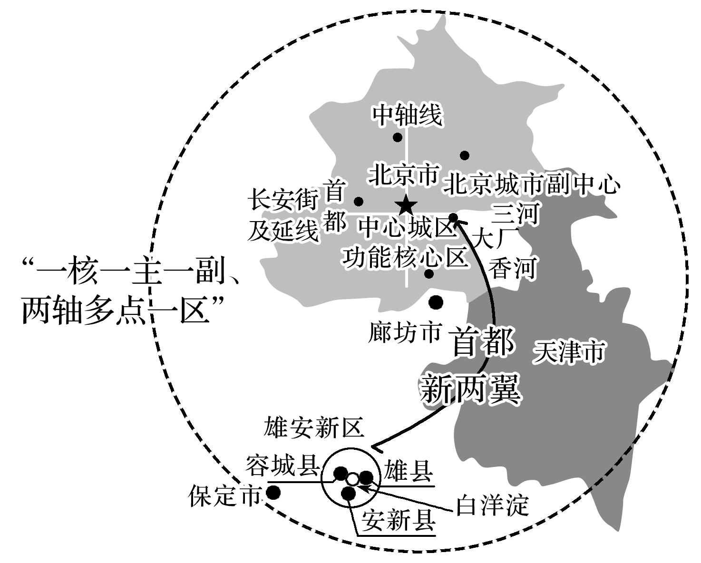7．北京市级行政中心正式迁入北京城市副中心通州，最直接的目的是(　　)

A．提高北京城市等级 B．控制中心城区规模

C．带动北京东部发展 D．优化交通网络系统

8．与雄安新区相比，通州的明显优势是(　　)

A．基础设施完善 B．国家政策支持

C．淡水资源充足 D．发展空间充裕

9．北京城市副中心需要与廊坊北三县统筹发展，主要是因为廊坊北三县(　　)

A．劳动力素质高 B．产业基础雄厚

C．地理位置优越 D．生态环境优良

《长江三角洲区域一体化发展规划纲要》指出推进长三角一体化发展，有利于深入实施区域协调发展战略，引领长江经济带发展，为全国区域一体化发展提供示范；有利于充分发挥区域内各地区的比较优势，提升长三角地区整体综合实力。据此完成10～12题。

10．目前上海实行“头脑在上海，两手在外地”的产业发展战略，上海重点向外转移的产业主要是(　　)

A．高档时装业 B．电子装配业 C．高端制造业 D．现代服务业

11．与上海相比，在长三角区域协调发展中安徽省具有的比较优势主要有(　　)

①生态环境　②人才技术　③产业配套　④能源矿产

A．①② B．②③ C．①③ D．①④

12．长江三角洲区域一体化发展上升为国家战略可以(　　)

A．降低劳动力生产成本 B．促进各城市等级提高

C．提升长三角国际地位 D．促进产业分布均衡化

13．（★）阅读图文资料，完成下列要求。

宁夏回族自治区的西海固地区，是位于黄土丘陵区的七个国家级贫困县的统称。1996年，福建和宁夏启动对口扶贫协作，西海固地区4.4万的贫困人口搬迁至宁夏北部乡镇。为纪念闽宁合作，这座生态移民乡镇被命名为闽宁镇(如下图)。

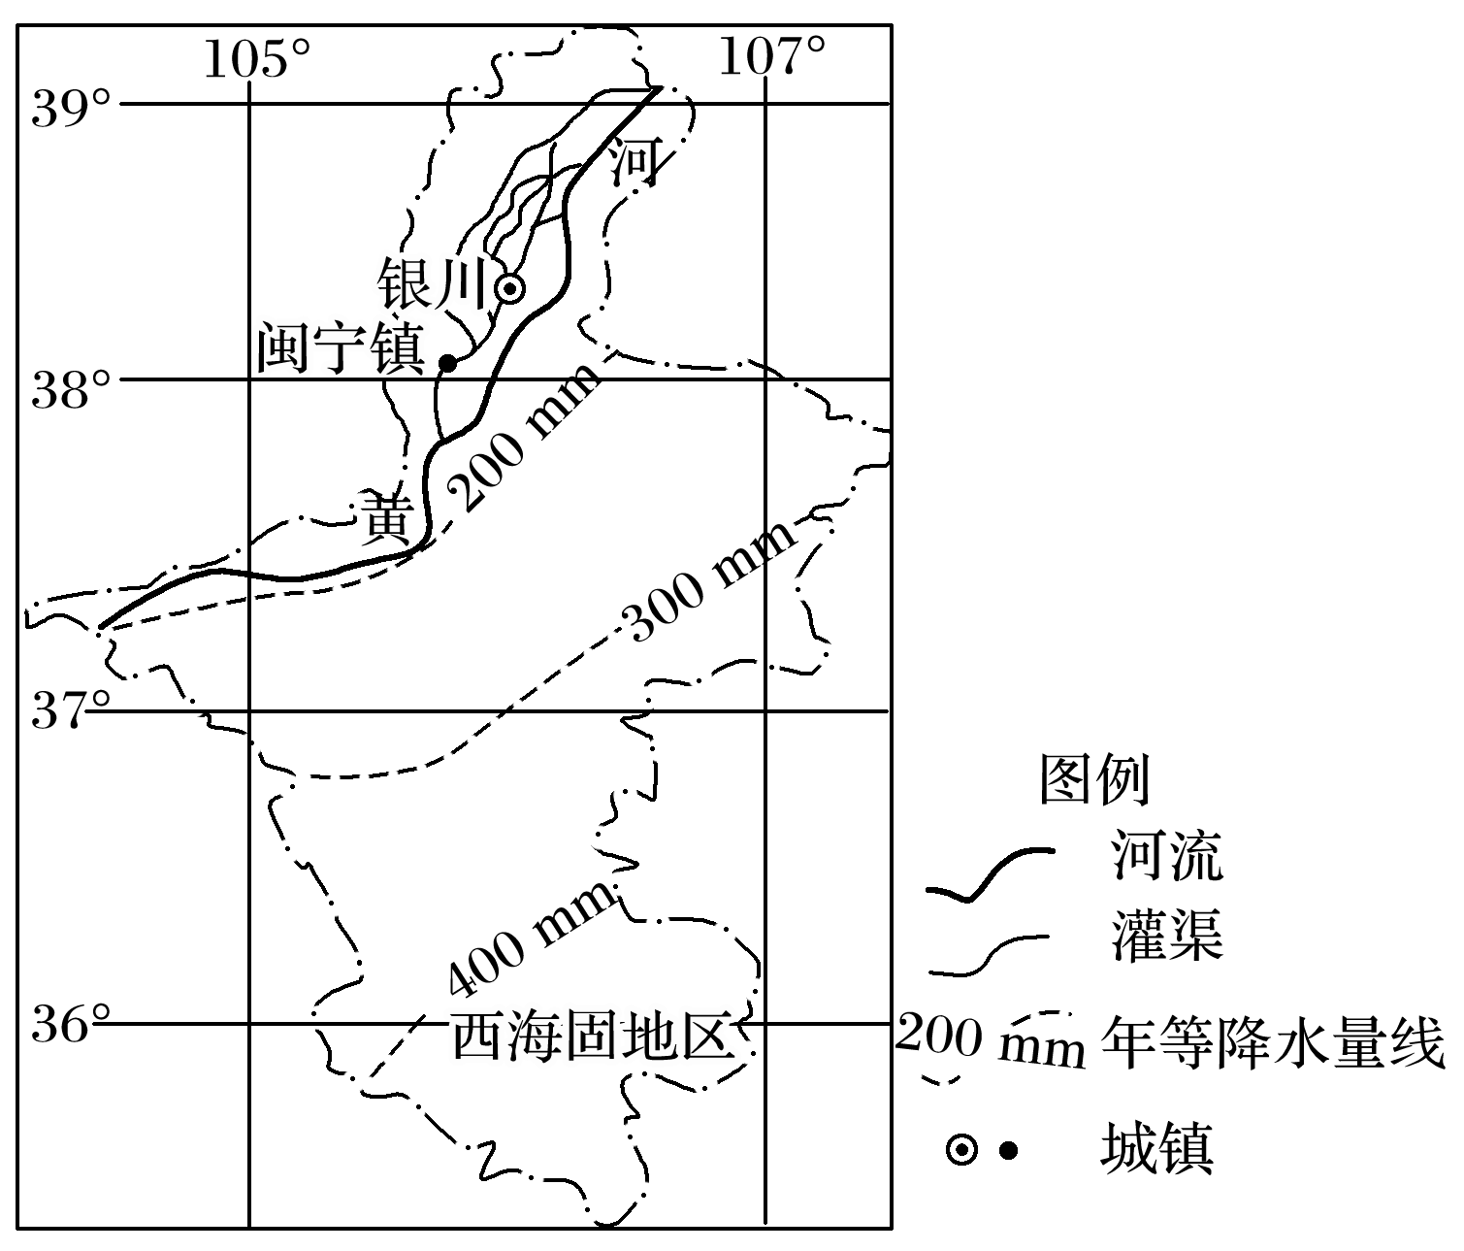

1. 指出西海固地区主要的环境问题，并说明该环境问题产生的人为原因。
2. 移民乡镇闽宁镇位于宁夏平原，推断适合闽宁镇移民发展的扶贫产业。
3. 说明政府实施西海固地区易地搬迁扶贫原因。

**高二地理补充练习**

2017年3月，国务院印发《东北地区与东部地区部分省市对口合作工作方案》。下表示意三省四市的对口合作关系。据此完成1～3题。

|  |  |  |  |  |  |
| --- | --- | --- | --- | --- | --- |
|  | 东北地区 | 东部地区 |  | 东北地区 | 东部地区 |
| 对口合作的省 | 辽宁 | 江苏 | 对口合作的市 | 沈阳 | 北京 |
| 吉林 | 浙江 | 大连 | 上海 |
| 黑龙江 | 广东 | 长春 | 天津 |
| 哈尔滨 | 深圳 |

1.东部地区最有利于促进东北地区特色农业及农产品发展的因素是(　　)

A．劳动力 B．市场 C．技术 D．交通

2．与东部地区相比，东北地区经济发展的主要优势是(　　)

A．水资源充足 B．资金雄厚 C．发展空间大 D．民营经济活跃

3．对口合作工作方案的实施(　　)

①促进东北地区人口流向东部地区 　②优化东北地区的营商环境

③推进中蒙俄经济走廊建设　 ④促进产业的分工与合作

A．①②③ B．②③④ C．①③④ D．①②④

宁夏回族自治区的西海固地区，是位于黄土丘陵区的七个国家级贫困县的统称。1996年，福建和宁夏启动对口扶贫协作，西海固地区4.4万的贫困人口搬迁至宁夏北部乡镇。为纪念闽宁合作，这座生态移民乡镇被命名为闽宁镇(下图)。据此回答4～6题。

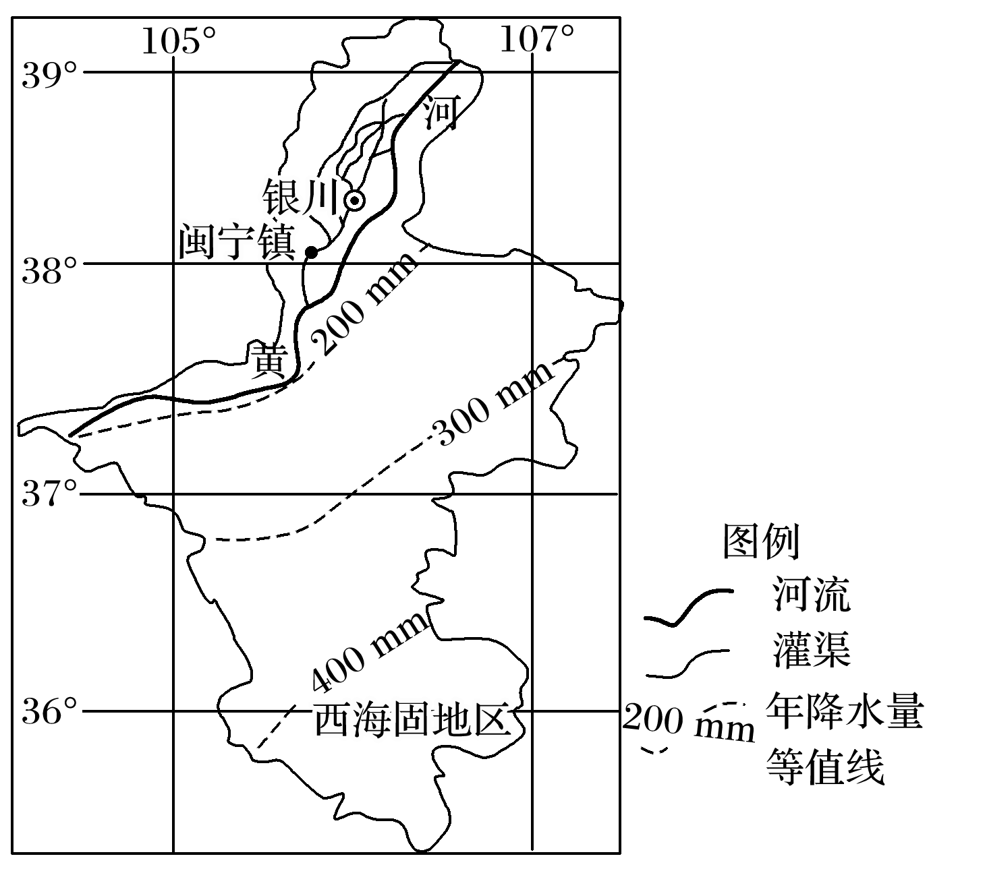4．下列地形区中，与西海固地区地理环境特征最接近的是(　　)

A．黄土高原 B．内蒙古高原

C．秦岭山地 D．渭河谷地

5．关于闽宁镇因地制宜发展农业的措施，不可信的是(　　)

A．鼓励水果栽培 B．加强牲畜养殖

C．推广蔬菜种植 D．发展水田农业

6．下列经济活动能够体现闽宁区域协作的有(　　)

①福建利用侨乡优势为宁夏招商引资　②宁夏利用劳动力优势向福建输出劳务　③宁夏利用福建港口优势向海外输出特色农产品　④福建投资者在宁夏经营轻纺工厂

A．①②③ B．①③④ C．①②③④ D．②③④

在目前的技术条件下，电力是不能被大量储存起来的。电力使用白天多于夜晚。抽水蓄能电站是利用过剩的电能把下水库的水抽到上水库储存，用电量大时放水发电(抽水时每耗1度电，可在放水时发约0.7度电)。图1为“浙江天目山天荒坪抽水蓄能电站所在地的航拍图”，图2示意该电站发电原理。据此完成7～9题。

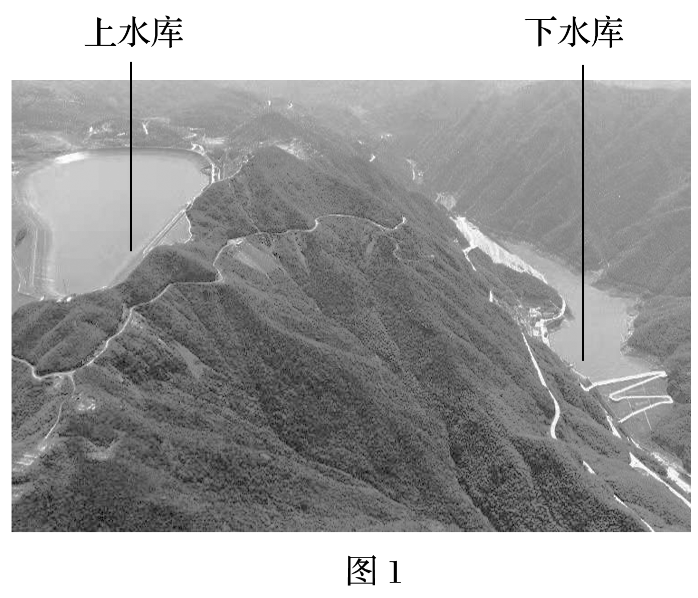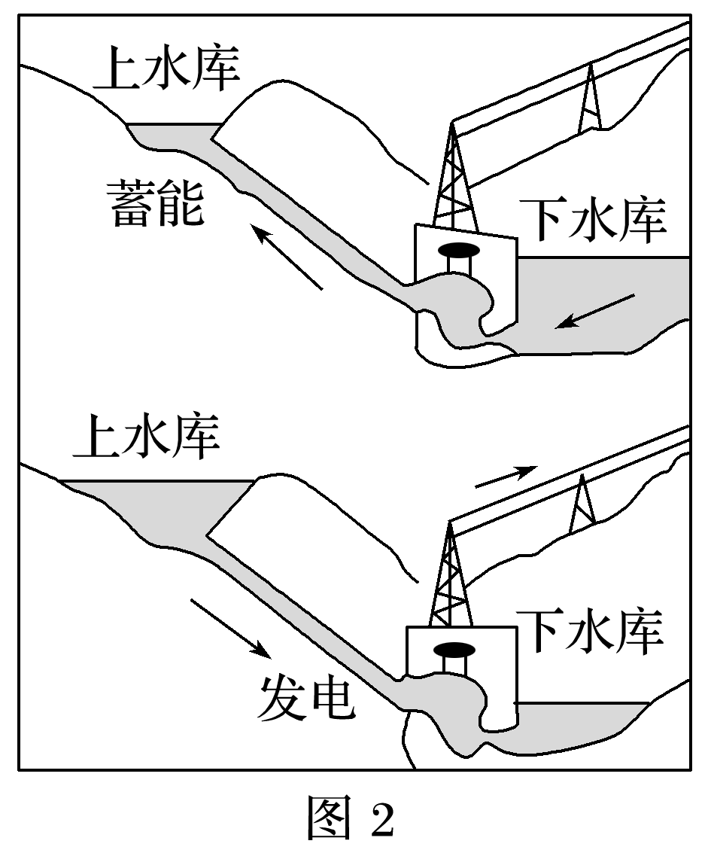

7．该抽水蓄能电站建在天荒坪的主要原因是该地(　　)

A．地质条件好 B．地势落差大

C．人口数量多 D．经济发展水平高

8．我国东西部地区抽水蓄能电站每天抽水蓄能的时间东部地区晚于西部地区，主要原因是(　　)

A．东部地区经济发达，用电高峰期延续时间较长

B．东部地区水力资源丰富，水力发电量大

C．西部地区经济落后，发电量严重不足

D．西部地区降水少，水库蓄水量不足

9．推测天目山抽水蓄能电站开始抽水蓄能时间最晚的时段是(　　)

A．1～2月 B．4～5月 C．7～8月 D．11～12月

10．阅读图文材料，完成下列要求。

中亚地广人稀，自然和农业资源极为丰富，与我国经济互补性强。其中，哈萨克斯坦是我国在中亚最大的贸易伙伴。中—哈国际合作示范区位于丝绸之路经济带的北通道，是我国面向中亚地区的重要战略节点和门户。下图为中亚地区和中—哈国际合作示范区(虚线范围)示意图。

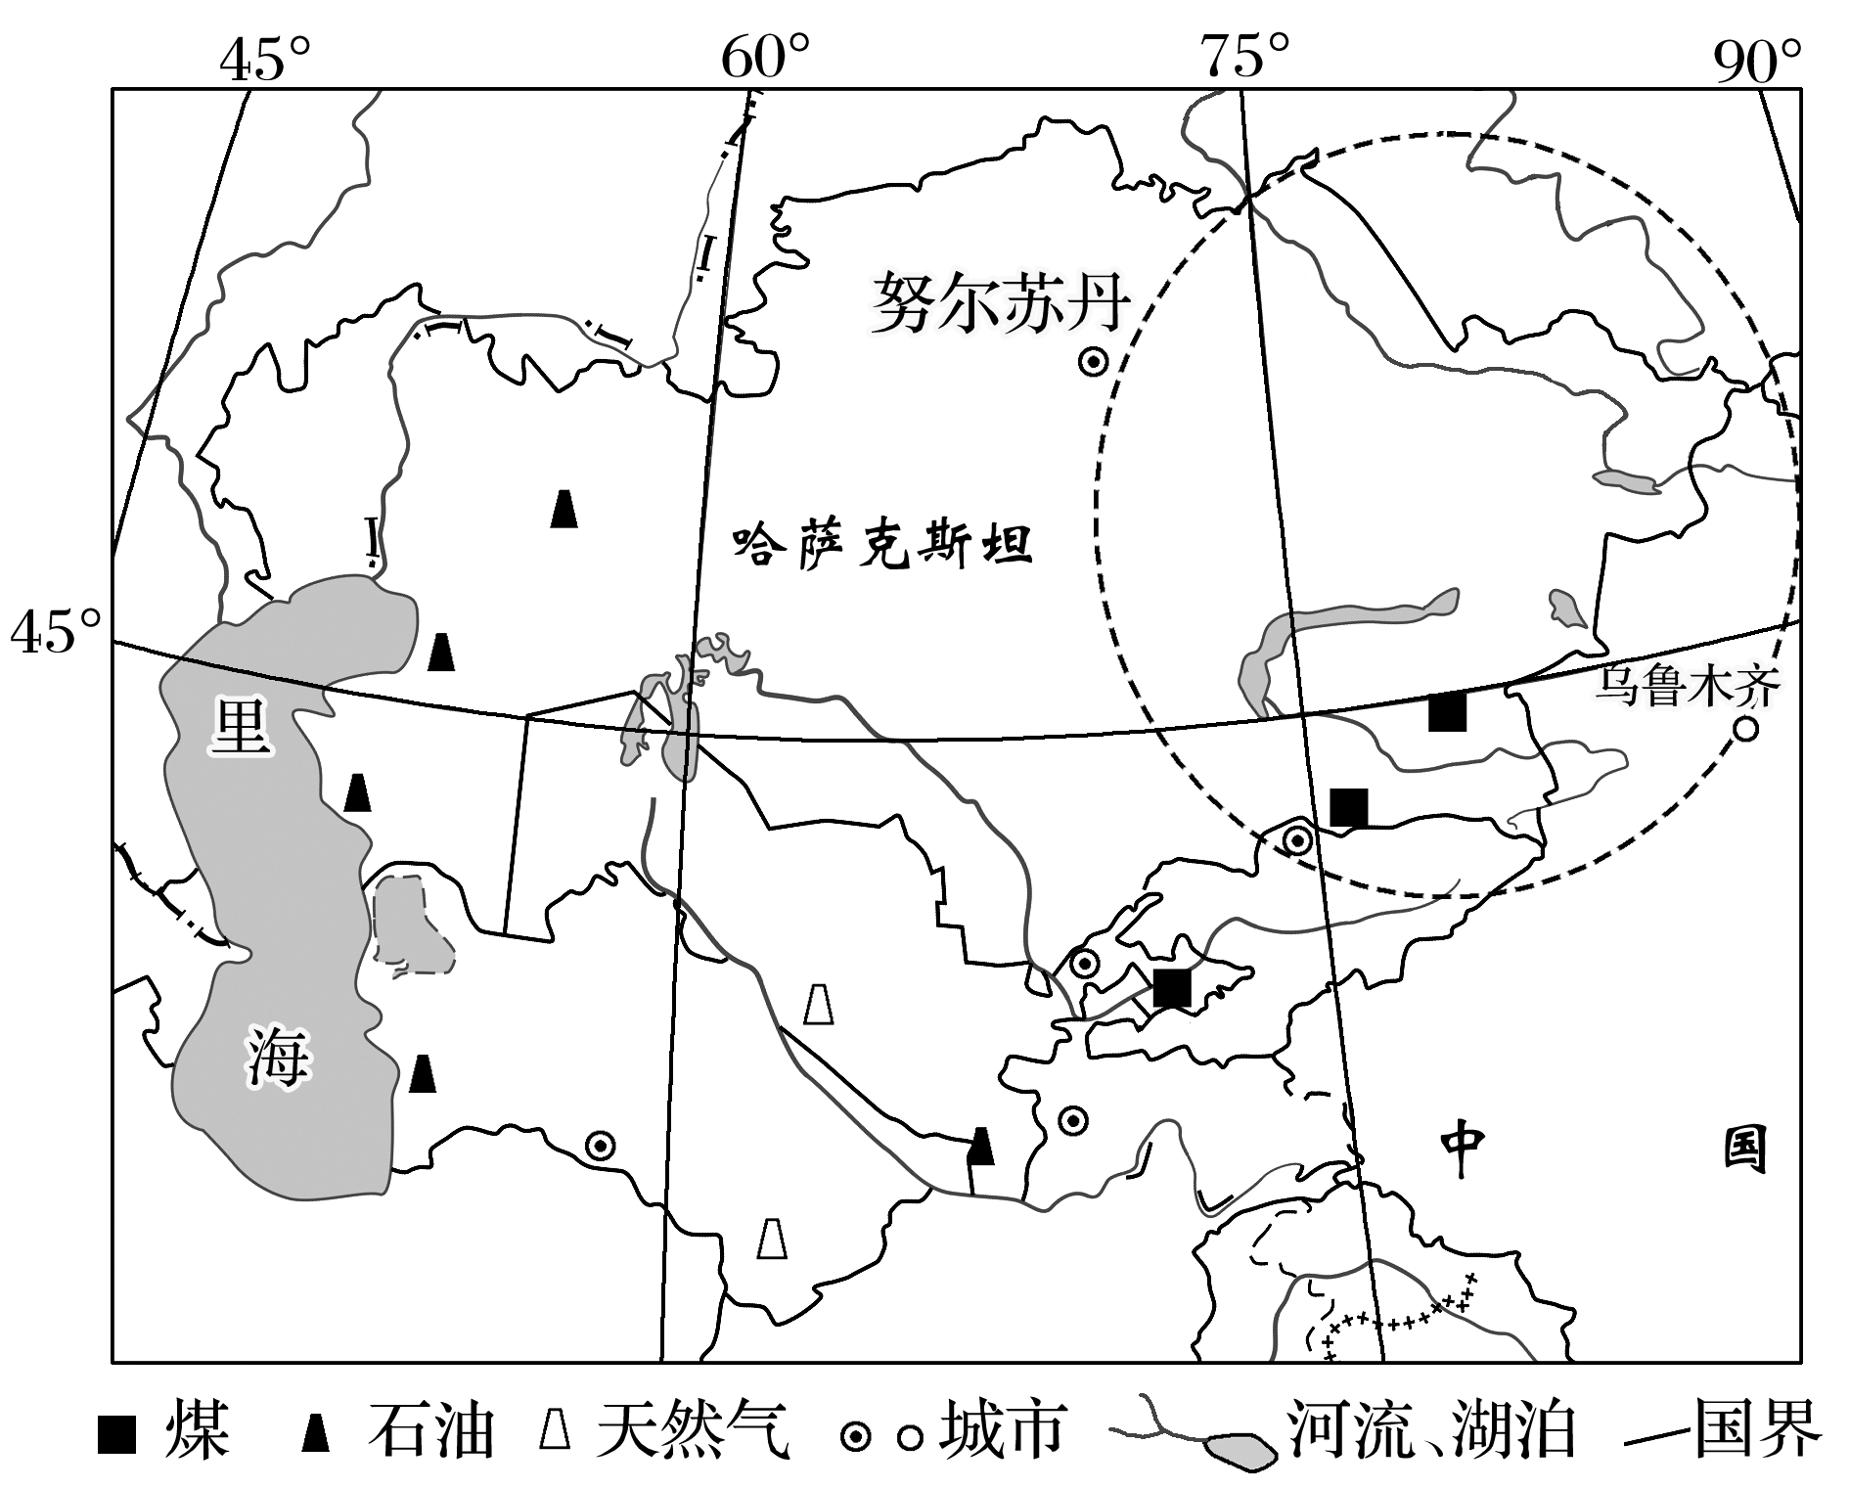

（1）说明我国大量制造企业落户于中—哈国际合作示范区的主要原因。

（2）说出丝绸之路经济带的建设对中亚地区的积极意义。